Комунальне некомерційне підприємство Львівської обласної ради»
«Львівський обласний шкірно – венерологічний диспансер»

Додаток № 2
«ЗАТВЕРДЖЕНО
Протокол №1 від 23.11. 2023
Фахівця з публічних закупівель
КНП ЛОР «ЛОШВД»

ТЕНДЕРНА ДОКУМЕНТАЦІЯ
по процедурі ВІДКРИТІ ТОРГИ (з особливостями)

на закупівлю послуг
Встановлення енергозберігаючих дверей та вікна в поліклінічному відділенні №2 КНП ЛОР «Львівський обласний шкірно-венерологічний диспансер» за адресою: м. Львів, вул. Є. Коновальця, 1

Код єдиного закупівельного словника
ДК 021:2015- 45420000-7 Столярні та теслярні роботи

м. Львів
2023 рік

№ | Загальні положення
1 | 2 | 3
1 | Терміни, які вживаються в тендерній документації | Тендерну документацію розроблено відповідно до вимог Закону України «Про публічні закупівлі» (зі змінами) (далі – Закон) з урахуванням Особливостей здійснення публічних закупівель товарів, робіт і послуг для замовників, передбачених Законом України «Про публічні закупівлі», на період дії правового режиму воєнного стану в Україні та протягом 90 днів з дня його припинення або скасування, затверджених постановою Кабінету Міністрів України від 12.10.2022 № 1178 (зі змінами) (далі – Особливості). Терміни вживаються у значенні, наведеному в Законі з урахуванням Особливостей.
2 | Інформація про замовника торгів
2.1 | повне найменування | Комунальне некомерційне підприємство Львівської обласної ради "Львівський обласний шкірно-венерологічний диспансер"
2.2 | місцезнаходження | вул. Є. Коновальця,1, м. Львів, Україна, 79013
2.3 | Посадова(і) особа(и) замовника, уповноважена(і) здійснювати зв'язок з учасниками | Попова Іванна, фахівець з публічних закупівель  тел. +380322385643; 0509167818  gmenkapopova@gmail.com  Лисий Ігор Іванович, завідувач господарством  oblven-dysp@meta.ua  тел. +380322385643; 0679019249
3 | Процедура закупівлі | відкриті торги у порядку визначеному Особливостями
4 | Інформація про предмет закупівлі
4.1 | назва предмета закупівлі | Встановлення енергозберігаючих дверей та вікна в поліклінічному відділенні №2 КНП ЛОР «Львівський обласний шкірно-венерологічний диспансер» за адресою: м. Львів, вул. Є. Коновальця, 1
4.2 | опис окремої частини (частин) предмета закупівлі (лота), щодо якої можуть бути подані тендерні пропозиції | закупівля здійснюється без поділу на лоти
4.3 | місце, де повинні бути виконані роботи чи надані послуги, їх обсяги | Місце надання послуг: вул. Є. Коновальця,1, м. Львів, Україна, 79013  Об’єм наданих послуг:  1 2 3 4  Прорізи. Вікна та двері  1 Демонтаж віконних коробок в кам'яних стінах з відбиванням штукатурки в укосах шт 1  2 Знімання засклених віконних рам м2 2,38  3 Заповнення віконних прорізів готовими блоками площею до 3 м2 з металопластику в кам'яних стінах житлових і громадських будівель м2 2,38  4 Демонтаж дверних коробок в кам'яних стінах з відбиванням штукатурки в укосах шт 19  5 Знімання дверних полотен м2 46,91  6 Заповнення дверних прорізів готовими дверними блоками площею до 2 м2 з металопластику у кам'яних стінах м2 17,91  7 Заповнення дверних прорізів готовими дверними блоками площею понад 2 до 3 м2 з металопластику у кам'яних стінах м2 5,46  8 Заповнення дверних прорізів готовими дверними блоками площею більше 3 м2 з металопластику у кам'яних стінах м2 23,54  Відкоси  9 Улаштування обшивки укосів гіпсокартонними і гіпсоволокнистими листами з кріпленням на клеї (з установлення кутиків) м2 30  10 Шпаклювання укосів шпаклівкою м2 30  11 Поліпшене фарбування полівінілацетатними водоемульсійними сумішами стін по збірних конструкціях, підготовлених під фарбування м2 30
4.4 | строк поставки товарів | до 15.12.2023
5 | Недискримінація учасників | Учасники (резиденти та нерезиденти) всіх форм власності та організаційно-правових форм беруть участь у процедурах закупівель на рівних умовах
6 | Інформація про валюту, у якій повинна бути зазначена ціна тендерної пропозиції | валютою тендерної пропозиції є гривня
7 | Інформація про мову (мови), якою (якими) повинні бути складені тендерні пропозиції | Усі документи тендерної пропозиції, які готуються безпосередньо учасником повинні бути складені українською мовою.  У разі, якщо документ або інформація, надання яких передбачено цією тендерною документацією, складені іншою мовою, ніж передбачено умовами цієї тендерної документації, у складі тендерної пропозиції надається документ мовою оригіналу з обов’язковим перекладом українською мовою.  Якщо учасник торгів є нерезидентом України, він може подавати свою тендерну пропозицію іншою мовою з обов’язковим перекладом українською мовою
8 | Інформація про прийняття чи неприйняття до розгляду тендерної пропозиції, ціна якої є вищою, ніж очікувана вартість предмета закупівлі, визначена замовником в оголошенні про проведення відкритих торгів | Замовник не приймає до розгляду тендерні пропозиції, ціни яких є вищими ніж очікувана вартість предмета, визначена замовником в оголошенні про проведення відкритих торгів.
Порядок унесення змін та надання роз'яснень до тендерної документації
1 | Процедура надання роз'яснень щодо тендерної документації | Фізична/юридична особа має право не пізніше ніж за три дні до закінчення строку подання тендерної пропозиції звернутися через електронну систему закупівель до замовника за роз’ясненнями щодо тендерної документації та/або звернутися до замовника з вимогою щодо усунення порушення під час проведення тендеру. Усі звернення за роз’ясненнями та звернення щодо усунення порушення автоматично оприлюднюються в електронній системі закупівель без ідентифікації особи, яка звернулася до замовника. Замовник повинен протягом трьох днів з дати їх оприлюднення надати роз’яснення на звернення шляхом оприлюднення його в електронній системі закупівель.  У разі несвоєчасного надання замовником роз’яснень щодо змісту тендерної документації електронна система закупівель автоматично зупиняє перебіг відкритих торгів.  Для поновлення перебігу відкритих торгів замовник повинен розмістити роз’яснення щодо змісту тендерної документації в електронній системі закупівель з одночасним продовженням строку подання тендерних пропозицій не менш як на чотири дні.
2 | Внесення змін до тендерної документації | Замовник має право з власної ініціативи або у разі усунення порушень вимог законодавства у сфері публічних закупівель, викладених у висновку органу державного фінансового контролю відповідно до статті 8 Закону, або за результатами звернень, або на підставі рішення органу оскарження внести зміни до тендерної документації. У разі внесення змін до тендерної документації строк для подання тендерних пропозицій продовжується замовником в електронній системі закупівель, а саме в оголошенні про проведення відкритих торгів, таким чином, щоб з моменту внесення змін до тендерної документації до закінчення кінцевого строку подання тендерних пропозицій залишалося не менше чотирьох днів.  Зміни, що вносяться замовником до тендерної документації, розміщуються та відображаються в електронній системі закупівель у вигляді нової редакції тендерної документації додатково до початкової редакції тендерної документації. Замовник разом із змінами до тендерної документації в окремому документі оприлюднює перелік змін, що вносяться. Зміни до тендерної документації у машинозчитувальному форматі розміщуються в електронній системі закупівель протягом одного дня з дати прийняття рішення про їх внесення.
Інструкція з підготовки тендерної пропозиції
1 | Зміст і спосіб подання тендерної пропозиції | Тендерна пропозиція подається в електронній формі через електронну систему закупівель шляхом заповнення електронних форм з окремими полями, у яких зазначається інформація про ціну, інші критерії оцінки (у разі їх встановлення замовником), інформація від учасника процедури закупівлі про його відповідність кваліфікаційним (кваліфікаційному) критеріям (у разі їх (його) встановлення, наявність/відсутність підстав, установлених у пункті 47 цих особливостей і в тендерній документації, та шляхом завантаження необхідних документів, що вимагаються замовником у тендерній документації, а саме:  - інформації та документи, які підтверджують відповідність учасника кваліфікаційним вимогам встановленим у Додатку № 1 до тендерної документації  - інформації про підтвердження відсутності підстав для відмови в участі у відкритих торгах, встановлені пунктом 47 Особливостей у відповідності до вимог визначених у Додатку № 2 до тендерної документації;  - інформації та документів, які підтверджують відповідність технічним, якісним та кількісним характеристики предмета закупівлі відповідно до вимог встановлених у Додатку № 3 до тендерної документації;  - забезпечення тендерної пропозиції відповідно до вимог визначених у пункті 2 розділу «Інструкція з підготовки тендерної пропозиції» (якщо таке забезпечення вимагається замовником);  - документ про створення такого об’єднання (у разі якщо тендерна пропозиція подається об’єднанням учасників);  - документи, які підтверджують повноваження особи на підписання тендерної пропозиції, якщо підписантом тендерної пропозиціє є не керівник учасника;  довідки із зазначенням інформації (повне найменування та місцезнаходження) щодо кожного суб’єкта господарювання, якого учасник планує залучати до виконання робіт чи послуг як субпідрядника/співвиконавця в обсязі не менше 20 відсотків від вартості договору про закупівлю;  - інших документів та / або інформації визначені тендерною документацією та додатками.  Кожен учасник має право подати тільки одну тендерну пропозицію (у тому числі до визначеної в тендерній документації частини предмета закупівлі (лота).  Документи, що не передбачені законодавством для учасників - юридичних, фізичних осіб, у тому числі фізичних осіб - підприємців, можуть не подаватись у складі тендерної пропозиції, про що учасник повинен зазначити у довідці, з посиланням на норми відповідних нормативно-правових актів (за наявності), в складі своєї тендерної пропозиції.  Відсутність документів, що не передбачені законодавством для учасників - юридичних, фізичних осіб, у тому числі фізичних осіб - підприємців, у складі тендерної пропозиції, не може бути підставою для її відхилення.  Під час подання тендерної пропозиції учасник не може визначити конфіденційною інформацію про запропоновану ціну, інші критерії оцінки, технічні умови, технічні специфікації та документи, що підтверджують відповідність кваліфікаційним критеріям відповідно до статті 16 Закону, і документи, що підтверджують відсутність підстав, визначених пунктом 47 Особливостей. Для забезпечення виконання цих вимог, учасники, при поданні інформації та документів тендерної пропозиції, не визначають їх як конфіденційні.  Під час використання електронної системи закупівель з метою подання пропозицій та їх оцінки документи та дані створюються та подаються з урахуванням вимог законів України «Про електронні документи та електронний документообіг» та «Про електронні довірчі послуги». Замовник не вимагає від учасників засвідчувати документи (матеріали та інформацію), що подаються у складі тендерної пропозиції, печаткою та підписом уповноваженої особи, якщо такі документи (матеріали та інформація) надані у формі електронного документа через електронну систему закупівель із накладанням удосконаленого електронного підпису або кваліфікованого електронного підпису.  Учасник під час подання тендерної пропозиції має накласти удосконалений електронний підпис або кваліфікований електронний підпис особи уповноваженої на підписання тендерної пропозиції учасника.  У разі подання у складі тендерної пропозиції електронного(их) документа(ів) учасник має накласти удосконалений електронний підпис або кваліфікований електронний підпис особи уповноваженої на підписання тендерної пропозиції учасника на кожен електронний документ.  Опис формальних помилок: формальними (несуттєвими) вважаються помилки, що пов’язані з оформленням тендерної пропозиції та не впливають на зміст тендерної пропозиції, а саме - технічні помилки та описки.  Перелік формальних помилок, затверджений наказом Мінекономіки від 15.04.2020 № 710:  1. інформація/документ, подана учасником процедури закупівлі у складі тендерної пропозиції, містить помилку (помилки) у частині:  - уживання великої літери;  - уживання розділових знаків та відмінювання слів у реченні;  - використання слова або мовного звороту, запозичених з іншої мови;  - зазначення унікального номера оголошення про проведення конкурентної процедури закупівлі, присвоєного електронною системою закупівель та/або унікального номера повідомлення про намір укласти договір про закупівлю - помилка в цифрах;  - застосування правил переносу частини слова з рядка в рядок;  - написання слів разом та/або окремо, та/або через дефіс;  - нумерації сторінок/аркушів (у тому числі кілька сторінок/аркушів мають однаковий номер, пропущені номери окремих сторінок/аркушів, немає нумерації сторінок/аркушів, нумерація сторінок/аркушів не відповідає переліку, зазначеному в документі).  2. Помилка, зроблена учасником процедури закупівлі під час оформлення тексту документа/унесення інформації в окремі поля електронної форми тендерної пропозиції (у тому числі комп'ютерна коректура, заміна літери (літер) та/або цифри (цифр), переставлення літер (цифр) місцями, пропуск літер (цифр), повторення слів, немає пропуску між словами, заокруглення числа), що не впливає на ціну тендерної пропозиції учасника процедури закупівлі та не призводить до її спотворення та/або не стосується характеристики предмета закупівлі, кваліфікаційних критеріїв до учасника процедури закупівлі.  3. Невірна назва документа (документів), що подається учасником процедури закупівлі у складі тендерної пропозиції, зміст якого відповідає вимогам, визначеним замовником у тендерній документації.  4. Окрема сторінка (сторінки) копії документа (документів) не завірена підписом та/або печаткою учасника процедури закупівлі (у разі її використання).  5. У складі тендерної пропозиції немає документа (документів), на який посилається учасник процедури закупівлі у своїй тендерній пропозиції, при цьому замовником не вимагається подання такого документа в тендерній документації.  6. Подання документа (документів) учасником процедури закупівлі у складі тендерної пропозиції, що не містить власноручного підпису уповноваженої особи учасника процедури закупівлі, якщо на цей документ (документи) накладено її кваліфікований електронний підпис.  7. Подання документа (документів) учасником процедури закупівлі у складі тендерної пропозиції, що складений у довільній формі та не містить вихідного номера.  8. Подання документа учасником процедури закупівлі у складі тендерної пропозиції, що є сканованою копією оригіналу документа/електронного документа.  9. Подання документа учасником процедури закупівлі у складі тендерної пропозиції, який засвідчений підписом уповноваженої особи учасника процедури закупівлі та додатково містить підпис (візу) особи, повноваження якої учасником процедури закупівлі не підтверджені (наприклад, переклад документа завізований перекладачем тощо).  10. Подання документа (документів) учасником процедури закупівлі у складі тендерної пропозиції, що містить (містять) застарілу інформацію про назву вулиці, міста, найменування юридичної особи тощо, у зв'язку з тим, що такі назва, найменування були змінені відповідно до законодавства після того, як відповідний документ (документи) був (були) поданий (подані).  11. Подання документа (документів) учасником процедури закупівлі у складі тендерної пропозиції, в якому позиція цифри (цифр) у сумі є некоректною, при цьому сума, що зазначена прописом, є правильною.  12. Подання документа (документів) учасником процедури закупівлі у складі тендерної пропозиції в форматі, що відрізняється від формату, який вимагається замовником у тендерній документації, при цьому такий формат документа забезпечує можливість його перегляду.  Приклади формальних помилок:  - «вінницька область» замість «Вінницька область» або «місто львів» замість «місто Львів»;  - «у складі тендерна пропозиція» замість «у складі тендерної пропозиції»;  - «наявність в учасника процедури закупівлі обладнання матеріально-технічної бази та технологій» замість «наявність в учасника процедури закупівлі обладнання, матеріально-технічної бази та технологій»;  - «тендернапропозиція» замість «тендерна пропозиція»;  - «срток поставки» замість «строк поставки»;  - «Довідка» замість «Лист», «Гарантійний лист» замість «Довідка», «Лист» замість «Гарантійний лист» тощо;  - подання документа у форматі «PDF» замість «JPEG», «JPEG» замість «PDF», «RAR» замість «PDF», «7z» замість «PDF» тощо.
2 | Забезпечення тендерної пропозиції | Не вимагається
3 | Умови повернення чи неповернення забезпечення тендерної пропозиції | Не вимагається
4 | Строк, протягом якого тендерні пропозиції є дійсними | Тендерні пропозиції вважаються дійсними протягом 90 днів із дати кінцевого строку подання тендерних пропозицій.  Тендерні пропозиції залишаються дійсними протягом зазначеного в тендерній документації строку, який у разі необхідності може бути продовжений.  До закінчення зазначеного строку замовник має право вимагати від учасників процедури закупівлі продовження строку дії тендерних пропозицій. Учасник процедури закупівлі має право:  - відхилити таку вимогу, не втрачаючи при цьому наданого ним забезпечення тендерної пропозиції;  - погодитися з вимогою та продовжити строк дії поданої ним тендерної пропозиції і наданого забезпечення тендерної пропозиції.  У разі необхідності учасник процедури закупівлі має право з власної ініціативи продовжити строк дії своєї тендерної пропозиції, повідомивши про це замовникові через електронну систему закупівель.
5 | Кваліфікаційні критерії до учасників та вимоги, встановлені пунктом 47 Особливостей | Кваліфікаційні критерії та інформація про спосіб їх підтвердження викладені у Додатку № 1 до тендерної документації.  Підстави для відмови в участі у процедурі закупівлі встановлені пунктом 47 Особливостей та спосіб підтвердження спосіб підтвердження відповідності учасників викладений у Додатку № 2.
6 | Інформація про технічні, якісні та кількісні характеристики предмета закупівлі | Інформація про необхідні технічні, якісні та кількісні характеристики предмета закупівлі та технічна специфікація до предмета закупівлі викладена у Додатку № 3.
7 | Інформація про субпідрядника / співвиконавця | Учасник у складі тендерної пропозиції надає інформацію у довільній формі про повне найменування та місцезнаходження щодо кожного суб’єкта господарювання, якого учасник планує залучати до виконання робіт чи послуг як субпідрядника / співвиконавця в обсязі не менше 20 відсотків від вартості договору про закупівлю або довідку у довільній формі про незалучення субпідрядника / співвиконавця.
8 | Внесення змін або відкликання тендерної пропозиції учасником | Учасник процедури закупівлі має право внести зміни до своєї тендерної пропозиції або відкликати її до закінчення кінцевого строку її подання без втрати свого забезпечення тендерної пропозиції. Такі зміни або заява про відкликання тендерної пропозиції враховуються, якщо вони отримані електронною системою закупівель до закінчення кінцевого строку подання тендерних пропозицій.
9 | Ступінь локалізації виробництва | Не застосовується
Подання та розкриття тендерної пропозиції
1 | Кінцевий строк подання тендерної пропозиції | Кінцевий строк подання тендерних пропозицій: 02.12.2023 до 00:00 год.  Тендерні пропозиції після закінчення кінцевого строку їх подання не приймаються електронною системою закупівель.
2 | Дата та час розкриття тендерної пропозиції | Для проведення відкритих торгів із застосуванням електронного аукціону повинно бути подано не менше двох тендерних пропозицій. Електронний аукціон проводиться електронною системою закупівель відповідно до статті 30 Закону.  Якщо була подана одна тендерна пропозиція, електронна система закупівель після закінчення строку для подання тендерних пропозицій, визначених замовником в оголошенні про проведення відкритих торгів, розкриває всю інформацію, зазначену в тендерній пропозиції, крім інформації, визначеної пунктом 40 Особливостей, не проводить оцінку такої тендерної пропозиції та визначає таку тендерну пропозицію найбільш економічно вигідною. Протокол розкриття тендерних пропозицій формується та оприлюднюється відповідно до частин 3 та 4 статті 28 Закону.  Розкриття тендерних пропозицій здійснюється відповідно до статті 28 Закону (положення абзацу 3 частини 1 та абзацу 2 частини 2 статті 28 Закону не застосовуються).  Не підлягає розкриттю інформація, що обґрунтовано визначена учасником як конфіденційна, у тому числі інформація, що містить персональні дані. Конфіденційною не може бути визначена інформація про запропоновану ціну, інші критерії оцінки, технічні умови, технічні специфікації та документи, що підтверджують відповідність кваліфікаційним критеріям відповідно до статті 16 Закону, і документи, що підтверджують відсутність підстав, визначених пунктом 47 цих особливостей.  Оцінка тендерної пропозиції проводиться електронною системою закупівель автоматично на основі критеріїв і методики оцінки, визначених замовником у тендерній документації, шляхом визначення тендерної пропозиції найбільш економічно вигідною. Найбільш економічно вигідною тендерною пропозицією електронна система закупівель визначає тендерну пропозицію, ціна/приведена ціна якої є найнижчою.
Оцінка тендерної пропозиції
1 | Перелік критеріїв оцінки та методика оцінки тендерних пропозицій із зазначенням питомої ваги кожного критерію | Єдиний критерій оцінки – Ціна – 100%.  Ціна тендерної пропозиції повинна враховувати податки і збори, у тому числі, що сплачуються або мають бути сплачені відповідно до положень Податкового кодексу України. У разі, якщо учасник не є платником ПДВ, ціна тендерної пропозиції зазначається без ПДВ.
2 | Інша інформація | Замовник самостійно перевіряє інформацію про те, що учасник процедури закупівлі не є громадянином Російської Федерації / Республіки Білорусь (крім тих, що проживають на території України на законних підставах); юридичною особою, утвореною та зареєстрованою відповідно до законодавства Російської Федерації / Республіки Білорусь; юридичною особою, утвореною та зареєстрованою відповідно до законодавства України, кінцевим бенефіціарним власником, членом або учасником (акціонером), що має частку в статутному капіталі 10 і більше відсотків (далі — активи), якої є Російська Федерація / Республіка Білорусь, громадянином Російської Федерації / Республіки Білорусь (крім тих, що проживають на території України на законних підставах), або юридичною особою, утвореною та зареєстрованою відповідно до законодавства Російської Федерації / Республіки Білорусь.  У разі якщо учасник або його кінцевий бенефіціарний власник, член або учасник (акціонер), що має частку в статутному капіталі 10 і більше відсотків є громадянином Російської Федерації / Республіки Білорусь та проживає на території України на законних підставах, то учасник у складі тендерної пропозиції має надати:  - паспорт громадянина колишнього СРСР зразка 1974 року з відміткою про постійну чи тимчасову прописку на території України або зареєструваний на території України свій національний паспорт  або  - посвідку на постійне чи тимчасове проживання на території України  або  - військовий квиток, виданий іноземцю чи особі без громадянства, яка в установленому порядку уклала контракт про проходження військової служби у Збройних Силах України, Державній спеціальній службі транспорту або Національній гвардії України  або  - посвідчення біженця чи документ, що підтверджує надання притулку в Україні.  У разі якщо юридична особа, яка є учасником процедури закупівлі створена та зареєстрована відповідно до законодавства Російської Федерації / Республіки Білорусь, але активи такої юридичної особи в установленому законодавством порядку передані в управління Національному агентству з питань виявлення, розшуку та управління активами, одержаними від корупційних та інших злочинів, то учасник у складі тендерної пропозиції має надати:  - ухвалу слідчого судді або ухвала суду про передачу активів в управління Національному агентству з питань виявлення, розшуку та управління активами, одержаними від корупційних та інших злочинів*;  або  - згоду самого власника активів про передачу активів, підпис якої нотаріально завірений в установленому законодавством порядку.  * У разі, якщо ухвала слідчого судді або ухвала суду оприлюднена у Єдиному державному реєстрі судових рішень на дату подання тендерної пропозиції учасника, то у такому випадку учасник у складі тендерної пропозиції надає довідку довільної форми із зазначенням номеру справи та дати ухвалення рішення суду.  У разі якщо учасник або його кінцевий бенефіціарний власник, член або учасник (акціонер), що має частку в статутному капіталі 10 і більше відсотків є громадянином Російської Федерації / Республіки Білорусь проживає на території України на законних підставах або юридична особа, яка є учасником процедури закупівлі створена та зареєстрована відповідно до законодавства Російської Федерації / Республіки Білорусь та активи такої юридичної особи в установленому законодавством порядку передані в управління Національному агентству з питань виявлення, розшуку та управління активами, одержаними від корупційних та інших злочинів, але у складі тендерної пропозиції такий учасник не надав відповідні документи, що визначені тендерною документацією або замовником виявлено інформацію у Єдиному державному реєстрі юридичних осіб, фізичних осіб - підприємців та громадських формувань про те, що учасник процедури закупівлі є громадянином Російської Федерації / Республіки Білорусь (крім тих, що проживають на території України на законних підставах); юридичною особою, утвореною та зареєстрованою відповідно до законодавства Російської Федерації / Республіки Білорусь; юридичною особою, утвореною та зареєстрованою відповідно до законодавства України, кінцевим бенефіціарним власником, членом або учасником (акціонером), що має частку в статутному капіталі 10 і більше відсотків (далі — активи), якої є Російська Федерація / Республіка Білорусь, громадянин Російської Федерації / Республіки Білорусь (крім тих, що проживають на території України на законних підставах), або юридичною особою, утвореною та зареєстрованою відповідно до законодавства Російської Федерації / Республіки Білорусь, замовник відхиляє такого учасника на підставі абзацу 8 підпункту 1 пункту 44 Особливостей.  Замовник самостійно перевіряє інформацію про те, що учасник не здійснює господарську діяльність або його місцезнаходження (місце проживання – для фізичних осіб-підприємців) не знаходиться на тимчасово окупованій території у Переліку територій, на яких ведуться (велися) бойові дії або тимчасово окупованих Російською Федерацією, затвердженого наказом Міністерства з питань реінтеграції тимчасово окупованих територій України від 22.12.2022 № 309 (зі змінами). У разі, якщо місцезнаходження учасника зареєстроване на тимчасово окупованій території, учасник у складі тендерної пропозиції має надати підтвердження зміни податкової адреси на іншу територію України видане уповноваженим на це органом.  У випадку якщо учасник зареєстрований на тимчасово окупованій території та учасником не надано у складі тендерної пропозиції підтвердження зміни податкової адреси на іншу територію України видане уповноваженим на це органом, замовник відхиляє його тендерну пропозицію на підставі абзацу 5 підпункту 2 пункту 44 Особливостей, а саме: тендерна пропозиція не відповідає вимогам, установленим у тендерній документації відповідно до абзацу першого частини третьої статті 22 Закону.  Аномально низька ціна тендерної пропозиції (далі - аномально низька ціна) - ціна/приведена ціна найбільш економічно вигідної тендерної пропозиції за результатами аукціону, яка є меншою на 40 або більше відсотків від середньоарифметичного значення ціни/приведеної ціни тендерних пропозицій інших учасників на початковому етапі аукціону, та/або є меншою на 30 або більше відсотків від наступної ціни/приведеної ціни тендерної пропозиції за результатами проведеного електронного аукціону. Аномально низька ціна визначається електронною системою закупівель автоматично за умови наявності не менше двох учасників, які подали свої тендерні пропозиції щодо предмета закупівлі або його частини (лота)  Учасник, який надав найбільш економічно вигідну тендерну пропозицію, що є аномально низькою, повинен надати протягом одного робочого дня з дня визначення найбільш економічно вигідної тендерної пропозиції обгрунтування в довільній формі щодо цін або вартості відповідних товарів, робіт чи послуг тендерної пропозиції.  Замовник може відхилити аномально низьку тендерну пропозицію, у разі якщо учасник не надав належного обґрунтування вказаної у ній ціни або вартості, та відхиляє аномально низьку тендерну пропозицію у разі ненадходження такого обґрунтування протягом строку, визначеного абзацом 1 частини 14 статті 29 Закону..  Обґрунтування аномально низької тендерної пропозиції може містити інформацію про:  - досягнення економії завдяки застосованому технологічному процесу виробництва товарів, порядку надання послуг чи технології будівництва;  - сприятливі умови, за яких учасник процедури закупівлі може поставити товари, надати послуги чи виконати роботи, зокрема спеціальну цінову пропозицію (знижку) учасника процедури закупівлі;  - отримання учасником процедури закупівлі державної допомоги згідно із законодавством.  Якщо замовником під час розгляду тендерної пропозиції учасника процедури закупівлі виявлено невідповідності в інформації та / або документах, що подані учасником процедури закупівлі у тендерній пропозиції та / або подання яких передбачалося тендерною документацією, він розміщує у строк, який не може бути меншим ніж два робочі дні до закінчення строку розгляду тендерних пропозицій, повідомлення з вимогою про усунення таких невідповідностей в електронній системі закупівель.  Під невідповідністю в інформації та / або документах, що подані учасником процедури закупівлі у складі тендерній пропозиції та / або подання яких вимагається тендерною документацією, розуміється у тому числі відсутність у складі тендерної пропозиції інформації та/або документів, подання яких передбачається тендерною документацією (крім випадків відсутності забезпечення тендерної пропозиції, якщо таке забезпечення вимагалося замовником, та / або відсутності інформації (та / або документів) про технічні та якісні характеристики предмета закупівлі, що пропонується учасником процедури в його тендерній пропозиції). Невідповідністю в інформації та/або документах, які надаються учасником процедури закупівлі на виконання вимог технічної специфікації до предмета закупівлі, вважаються помилки, виправлення яких не призводить до зміни предмета закупівлі, запропонованого учасником процедури закупівлі у складі його тендерної пропозиції, найменування товару, марки, моделі тощо.  Замовник не може розміщувати щодо одного і того ж учасника процедури закупівлі більше ніж один раз повідомлення з вимогою про усунення невідповідностей в інформації та / або документах, що подані учасником процедури закупівлі у складі тендерної пропозиції, крім випадків, пов’язаних з виконанням рішення органу оскарження.  Замовник має право звернутися за підтвердженням інформації, наданої учасником / переможцем процедури закупівлі, до органів державної влади, підприємств, установ, організацій відповідно до їх компетенції.  У разі отримання достовірної інформації про невідповідність учасника процедури закупівлі вимогам кваліфікаційних критеріїв, наявність підстав, визначених пунктом 47 Особливостей, або факту зазначення у тендерній пропозиції будь-якої недостовірної інформації, що є суттєвою під час визначення результатів відкритих торгів, замовник відхиляє тендерну пропозицію такого учасника процедури закупівлі.
3 | Відхилення тендерних пропозицій | Замовник відхиляє тендерну пропозицію із зазначенням аргументації в електронній системі закупівель у разі, коли:  1) учасник процедури закупівлі:  - підпадає під підстави, встановлені пунктом 47 цих особливостей;  - зазначив у тендерній пропозиції недостовірну інформацію, що є суттєвою для визначення результатів відкритих торгів, яку замовником виявлено згідно з абзацом першим пункту 42 цих особливостей;  - не надав забезпечення тендерної пропозиції, якщо таке забезпечення вимагалося замовником;  - не виправив виявлені замовником після розкриття тендерних пропозицій невідповідності в інформації та/або документах, що подані ним у складі своєї тендерної пропозиції, та/або змінив предмет закупівлі (його найменування, марку, модель тощо) під час виправлення виявлених замовником невідповідностей, протягом 24 годин з моменту розміщення замовником в електронній системі закупівель повідомлення з вимогою про усунення таких невідповідностей;  - не надав обґрунтування аномально низької ціни тендерної пропозиції протягом строку, визначеного абзацом першим частини чотирнадцятої статті 29 Закону/абзацом дев’ятим пункту 37 цих особливостей;  - визначив конфіденційною інформацію, що не може бути визначена як конфіденційна відповідно до вимог пункту 40 цих особливостей;  - є громадянином Російської Федерації/Республіки Білорусь (крім того, що проживає на території України на законних підставах); юридичною особою, утвореною та зареєстрованою відповідно до законодавства Російської Федерації/Республіки Білорусь; юридичною особою, утвореною та зареєстрованою відповідно до законодавства України, кінцевим бенефіціарним власником, членом або учасником (акціонером), що має частку в статутному капіталі 10 і більше відсотків (далі — активи), якої є Російська Федерація/Республіка Білорусь, громадянин Російської Федерації/Республіки Білорусь (крім того, що проживає на території України на законних підставах), або юридичною особою, утвореною та зареєстрованою відповідно до законодавства Російської Федерації/Республіки Білорусь, крім випадків коли активи в установленому законодавством порядку передані в управління Національному агентству з питань виявлення, розшуку та управління активами, одержаними від корупційних та інших злочинів; або пропонує в тендерній пропозиції товари походженням з Російської Федерації/Республіки Білорусь (за винятком товарів, необхідних для ремонту та обслуговування товарів, придбаних до набрання чинності постановою Кабінету Міністрів України від 12 жовтня 2022 р. № 1178 “Про затвердження особливостей здійснення публічних закупівель товарів, робіт і послуг для замовників, передбачених Законом України “Про публічні закупівлі”, на період дії правового режиму воєнного стану в Україні та протягом 90 днів з дня його припинення або скасування” (Офіційний вісник України, 2022 р., № 84, ст. 5176);  2) тендерна пропозиція:  - не відповідає умовам технічної специфікації та іншим вимогам щодо предмета закупівлі тендерної документації, крім невідповідності в інформації та/або документах, що може бути усунена учасником процедури закупівлі відповідно до пункту 43 цих особливостей;  - є такою, строк дії якої закінчився;  - є такою, ціна якої перевищує очікувану вартість предмета закупівлі, визначену замовником в оголошенні про проведення відкритих торгів, якщо замовник у тендерній документації не зазначив про прийняття до розгляду тендерної пропозиції, ціна якої є вищою, ніж очікувана вартість предмета закупівлі, визначена замовником в оголошенні про проведення відкритих торгів, та/або не зазначив прийнятний відсоток перевищення або відсоток перевищення є більшим, ніж зазначений замовником в тендерній документації;  - не відповідає вимогам, установленим у тендерній документації відповідно до абзацу першого частини третьої статті 22 Закону;  3) переможець процедури закупівлі:  - відмовився від підписання договору про закупівлю відповідно до вимог тендерної документації або укладення договору про закупівлю;  - не надав у спосіб, зазначений в тендерній документації, документи, що підтверджують відсутність підстав, визначених у підпунктах 3, 5, 6 і 12 та в абзаці чотирнадцятому пункту 47 цих особливостей;  - не надав забезпечення виконання договору про закупівлю, якщо таке забезпечення вимагалося замовником;  - надав недостовірну інформацію, що є суттєвою для визначення результатів процедури закупівлі, яку замовником виявлено згідно з абзацом першим пункту 42 цих особливостей.  Замовник може відхилити тендерну пропозицію із зазначенням аргументації в електронній системі закупівель у разі, коли:  - учасник процедури закупівлі надав неналежне обґрунтування щодо ціни або вартості відповідних товарів, робіт чи послуг тендерної пропозиції, що є аномально низькою;  - учасник процедури закупівлі не виконав свої зобов’язання за раніше укладеним договором про закупівлю з тим самим замовником, що призвело до застосування санкції у вигляді штрафів та/або відшкодування збитків протягом трьох років з дати їх застосування, з наданням документального підтвердження застосування до такого учасника санкції (рішення суду або факт добровільної сплати штрафу, або відшкодування збитків).  Інформація про відхилення тендерної пропозиції, у тому числі підстави такого відхилення (з посиланням на відповідні положення цих особливостей та умови тендерної документації, яким така тендерна пропозиція та/або учасник не відповідають, із зазначенням, у чому саме полягає така невідповідність), протягом одного дня з дати ухвалення рішення оприлюднюється в електронній системі закупівель та автоматично надсилається учаснику процедури закупівлі/переможцю процедури закупівлі, тендерна пропозиція якого відхилена, через електронну систему закупівель.  У разі відхилення тендерної пропозиції, що за результатами оцінки визначена найбільш економічно вигідною, замовник розглядає наступну тендерну пропозицію у списку тендерних пропозицій, розташованих за результатами їх оцінки, починаючи з найкращої, яка вважається в такому випадку найбільш економічно вигідною, у порядку та строки, визначені цими особливостями.
Результати тендеру та укладання договору про закупівлю
1 | Відміна відкритих торгів | Замовник відміняє відкриті торги у разі:  1) відсутності подальшої потреби в закупівлі товарів, робіт чи послуг;  2) неможливості усунення порушень, що виникли через виявлені порушення вимог законодавства у сфері публічних закупівель, з описом таких порушень;  3) скорочення обсягу видатків на здійснення закупівлі товарів, робіт чи послуг;  4) коли здійснення закупівлі стало неможливим внаслідок дії обставин непереборної сили.  У разі відміни відкритих торгів замовник протягом одного робочого дня з дати прийняття відповідного рішення зазначає в електронній системі закупівель підстави прийняття такого рішення.  Відкриті торги автоматично відміняються електронною системою закупівель у разі:  1) відхилення всіх тендерних пропозицій (у тому числі, якщо була подана одна тендерна пропозиція, яка відхилена замовником) згідно з цими особливостями;  2) неподання жодної тендерної пропозиції для участі у відкритих торгах у строк, установлений замовником згідно з цими особливостями.  Електронною системою закупівель автоматично протягом одного робочого дня з дати настання підстав для відміни відкритих торгів, визначених цим пунктом, оприлюднюється інформація про відміну відкритих торгів.  Відкриті торги можуть бути відмінені частково (за лотом).  Інформація про відміну відкритих торгів автоматично надсилається всім учасникам процедури закупівлі електронною системою закупівель в день її оприлюднення.
2 | Строк укладання договору про закупівлю | З метою забезпечення права на оскарження рішень замовника до органу оскарження договір про закупівлю не може бути укладено раніше ніж через п’ять днів з дати оприлюднення в електронній системі закупівель повідомлення про намір укласти договір про закупівлю.  Замовник укладає договір про закупівлю з учасником, який визнаний переможцем процедури закупівлі, протягом строку дії його пропозиції, не пізніше ніж через 15 днів з дати прийняття рішення про намір укласти договір про закупівлю відповідно до вимог тендерної документації та тендерної пропозиції переможця процедури закупівлі. У випадку обґрунтованої необхідності строк для укладення договору може бути продовжений до 60 днів.  У разі подання скарги до органу оскарження після оприлюднення в електронній системі закупівель повідомлення про намір укласти договір про закупівлю перебіг строку для укладення договору про закупівлю зупиняється.
3 | Проєкт договору про закупівлю | Проєкт договору про закупівлю викладений у Додатку № 4 до тендерної документації.
4 | Умови укладання договору про закупівлю | Договір про закупівлю укладається відповідно до Цивільного і Господарського кодексів України з урахуванням положень статті 41 Закону, крім частин 2-5, 7-9 статті 41 Закону та цих особливостей.  Умови договору про закупівлю не повинні відрізнятися від змісту тендерної пропозиції переможця процедури закупівлі, у тому числі за результатами електронного аукціону, крім випадків:  - визначення грошового еквівалента зобов’язання в іноземній валюті;  - перерахунку ціни в бік зменшення ціни тендерної пропозиції переможця без зменшення обсягів закупівлі;  - перерахунку ціни та обсягів товарів в бік зменшення за умови необхідності приведення обсягів товарів до кратності упаковки.  У разі необхідності перерахунку ціни тендерної пропозиції переможець має надати такий перерахунок замовнику під час укладання договору про закупівлю.  Переможець процедури закупівлі під час укладення договору про закупівлю повинен надати відповідну інформацію про право підписання договору про закупівлю. Інформація про право підписання договору про закупівлю надається переможцем шляхом завантаження її в електронну систему закупівель  У разі якщо переможець процедури закупівлі не надав відповідну інформацію про право підписання договору про закупівлю шляхом завантаження її в електронну систему закупівель до кінцевого строку для укладення договору про закупівлю, визначеного пунктом 49 Особливостей, замовник відхиляє його тендерну пропозицію на підставі абзацу 2 підпункту 3 пункту 44 Особливостей.  Істотні умови договору про закупівлю не можуть змінюватися після його підписання до виконання зобов’язань сторонами в повному обсязі, крім випадків визначених пунктом 19 Особливостей.
5 | Дії замовника при відмові переможця процедури закупівлі від підписання договір про закупівлю | У разі відхилення тендерної пропозиції з підстави, визначеної підпунктом 3 пункту 44 цих особливостей, замовник визначає переможця процедури закупівлі серед тих учасників процедури закупівлі, тендерна пропозиція (строк дії якої ще не минув) якого відповідає критеріям та умовам, що визначені у тендерній документації, і може бути визнана найбільш економічно вигідною відповідно до вимог Закону та цих особливостей, та приймає рішення про намір укласти договір про закупівлю у порядку та на умовах, визначених статтею 33 Закону та цим пунктом.
6 | Забезпечення виконання договору про закупівлю | Не вимагається.

Додаток № 1 до тендерної документації
Кваліфікаційні критерії
№ | Назва кваліфікаційного критерію | Спосіб підтвердження кваліфікаційного критерію
1 | Наявність в учасника процедури закупівлі обладнання, матеріально-технічної бази та технологій^{1, 2} | На підтвердження наявності на обладнання, матеріально-технічної бази та технологій учасник процедури закупівлі має надати довідку за формою 1. Для підтвердження підстави володіння та / або користування учасник процедури закупівлі має надати документи, що підтверджують право власності або інший документ, який підтверджує право володіння або договори оренди обладнання, матеріально-технічної бази та технологій або договори суборенди обладнання, матеріально-технічної бази та технологій або договір про надання послуг тощо, які підтверджують наявність обладнання, матеріально-технічної бази та технологій визначені у довідці.  У разі надання у складі тендерної пропозиції договору найму будівлі або іншої капітальної споруди (їх окремої частини) строком на три роки і більше або договору, предметом якого є майно державної або комунальної власності та він укладений за результатами електронного аукціону строком більше ніж на п’ять років або договір найму транспортного засобу за участю фізичної особи, такий договір має бути нотаріально посвідчений.  Форма 1  Довідка  про наявність обладнання, матеріально-технічної бази та технологій учасника  Учасник _________ (зазначається інформація про назву учасника) на виконання вимог тендерної документації замовника надає інформацію про наявність обладнання, матеріально-технічної бази та технологій, а саме:  № Найменування Кількість Інформація про право володіння або підстава користування або договір про надання послуг  Учасник може для підтвердження своєї відповідності такому критерію залучити спроможності інших суб’єктів господарювання як субпідрядників / співвиконавців.
2 | Наявність в учасника процедури закупівлі працівників відповідної кваліфікації, які мають необхідні знання та досвід^{1, 2} | На підтвердження наявності працівників відповідної кваліфікації, які мають необхідні знання та досвід учасник процедури закупівлі має надати довідку за формою 2. Для підтвердження інформації наведеної у довідці учасник має надати накази про призначення працівників або трудові книжки або цивільно-правові договори. Серед працівників відповідної кваліфікації обов’язково наявність інженера-кошторисника. Учасник надає в складі тендерної пропозиції скан- копію сертифіката інженера-кошторисника.  Форма 2  Довідка  про наявність в учасника працівників відповідної кваліфікації, які мають необхідні знання та досвід  Учасник _________ (зазначається інформація про назву учасника) на виконання вимог тендерної документації замовника надає інформацію про працівників відповідної кваліфікації, які мають необхідні знання та досвід, а саме:  № ПІБ Посада Загальний стаж роботи Підстава використання праці  Учасник може для підтвердження своєї відповідності такому критерію залучити спроможності інших суб’єктів господарювання як субпідрядників / співвиконавців.
3 | Наявність документально підтвердженого досвіду виконання аналогічного (аналогічних) за предметом закупівлі договору (договорів) ¹ | На підтвердження наявності документально підтвердженого досвіду виконання аналогічного (аналогічних) за предметом закупівлі договору (договорів) учасник процедури закупівлі має надати довідку за формою 3. Для підтвердження інформації наведеної у довідці учасник має надати копію аналогічного договору з усіма додатками до нього та копію документу(ів), що підтверджують його виконання в повному обсязі.  Форма 3  Довідка  про наявність в учасника досвіду виконання аналогічного (аналогічних) за предметом закупівлі договору (договорів)  Учасник _________ (зазначається інформація про назву учасника) на виконання вимог тендерної документації замовника надає інформацію про наявність досвіду виконання аналогічного (аналогічних) за предметом закупівлі договору (договорів), а саме:  № Найменування замовника за договором Номер та дата договору Документ(и), що підтверджують виконання договору

¹ У разі участі об’єднання учасників підтвердження відповідності кваліфікаційним критеріям здійснюється з урахуванням узагальнених об’єднаних показників кожного учасника такого об’єднання на підставі наданої об’єднанням інформації.
² Учасник може для підтвердження своєї відповідності таким кваліфікаційним як наявність обладнання, матеріально-технічної бази та технологій та/або наявність працівників, які мають необхідні знання та досвід залучити спроможності інших суб’єктів господарювання як субпідрядників / співвиконавців.

Додаток № 2 до тендерної документації
Вимоги до учасників та переможця щодо підтвердження відсутності підстав для відмови в участі у відкритих торгах
№ п/п | Підстави для відмови в участі у процедурі закупівлі | Учасник процедури закупівлі | Переможець у строк, що не перевищує чотири дні з дати оприлюднення в електронній системі закупівель повідомлення про намір укласти договір про закупівлю, надає замовнику шляхом оприлюднення в електронній системі закупівель:
1 | замовник має незаперечні докази того, що учасник процедури закупівлі пропонує, дає або погоджується дати прямо чи опосередковано будь-якій службовій (посадовій) особі замовника, іншого державного органу винагороду в будь-якій формі (пропозиція щодо наймання на роботу, цінна річ, послуга тощо) з метою вплинути на прийняття рішення щодо визначення переможця процедури закупівлі (підпункт 1 пункту 47 Особливостей) | Замовник самостійно за результатами розгляду тендерної пропозиції учасника процедури закупівлі підтверджує в електронній системі закупівель відсутність в учасника процедури закупівлі такої підстав | Переможець не надає підтвердження своєї відповідності.
2 | відомості про юридичну особу, яка є учасником процедури закупівлі, внесено до Єдиного державного реєстру осіб, які вчинили корупційні або пов’язані з корупцією правопорушення (підпункт 2 пункту 47 Особливостей) | Учасник процедури закупівлі підтверджує відсутність підстави шляхом самостійного декларування відсутності такої підстави в електронній системі закупівель під час подання тендерної пропозиції | Переможець не надає підтвердження своєї відповідності.
3 | керівника учасника процедури закупівлі, фізичну особу, яка є учасником процедури закупівлі, було притягнуто згідно із законом до відповідальності за вчинення корупційного правопорушення або правопорушення, пов’язаного з корупцією (підпункт 3 пункту 47 Особливостей) | Учасник процедури закупівлі підтверджує відсутність підстави шляхом самостійного декларування відсутності такої підстави в електронній системі закупівель під час подання тендерної пропозиції | Замовник перевіряє самостійно у реєстрі осіб, які вчинили корупційні та пов’язані з корупцією правопорушення за посиланням: https://corruptinfo.nazk.gov.ua/»
4 | суб’єкт господарювання (учасник процедури закупівлі) протягом останніх трьох років притягувався до відповідальності за порушення, передбачене пунктом 4 частини другої статті 6, пунктом 1 статті 50 Закону України «Про захист економічної конкуренції», у вигляді вчинення антиконкурентних узгоджених дій, що стосуються спотворення результатів тендерів (підпункт 4 пункту 47 Особливостей) | Учасник процедури закупівлі підтверджує відсутність підстави шляхом самостійного декларування відсутності такої підстави в електронній системі закупівель під час подання тендерної пропозиції | Переможець не надає підтвердження своєї відповідності.
5 | фізична особа, яка є учасником процедури закупівлі, була засуджена за кримінальне правопорушення, вчинене з корисливих мотивів (зокрема, пов’язане з хабарництвом та відмиванням коштів), судимість з якої не знято або не погашено в установленому законом порядку (підпункт 5 пункту 47 Особливостей) | Учасник процедури закупівлі підтверджує відсутність підстави шляхом самостійного декларування відсутності такої підстави в електронній системі закупівель під час подання тендерної пропозиції | Переможець процедури закупівлі має надати повний витяг з інформаційно-аналітичної системи «Облік відомостей про притягнення особи до кримінальної відповідальності та наявності судимості» про те, що фізична особа, яка є учасником процедури закупівлі до кримінальної відповідальності не притягується, незнятої чи непогашеної судимості не має та в розшуку не перебуває
6 | керівник учасника процедури закупівлі був засуджений за кримінальне правопорушення, вчинене з корисливих мотивів (зокрема, пов’язане з хабарництвом, шахрайством та відмиванням коштів), судимість з якого не знято або не погашено в установленому законом порядку (підпункт 6 пункту 47 Особливостей) | Учасник процедури закупівлі підтверджує відсутність підстави шляхом самостійного декларування відсутності такої підстави в електронній системі закупівель під час подання тендерної пропозиції | Переможець процедури закупівлі має надати повний витяг з інформаційно-аналітичної системи «Облік відомостей про притягнення особи до кримінальної відповідальності та наявності судимості» про те, що керівник* учасника процедури закупівлі до кримінальної відповідальності не притягується, незнятої чи непогашеної судимості не має та в розшуку не перебуває.
7 | тендерна пропозиція подана учасником процедури закупівлі, який є пов’язаною особою з іншими учасниками процедури закупівлі та/або з уповноваженою особою (особами), та/або з керівником замовника (підпункт 7 пункту 47 Особливостей) | Замовник самостійно за результатами розгляду тендерної пропозиції учасника процедури закупівлі підтверджує в електронній системі закупівель відсутність в учасника процедури закупівлі такої підстав | Переможець не надає підтвердження своєї відповідності.
8 | учасник процедури закупівлі визнаний в установленому законом порядку банкрутом та стосовно нього відкрита ліквідаційна процедура (підпункт 8 пункту 47 Особливостей) | Учасник процедури закупівлі підтверджує відсутність підстави шляхом самостійного декларування відсутності такої підстави в електронній системі закупівель під час подання тендерної пропозиції | Переможець не надає підтвердження своєї відповідності.
9 | у Єдиному державному реєстрі юридичних осіб, фізичних осіб — підприємців та громадських формувань відсутня інформація, передбачена пунктом 9 частини другої статті 9 Закону України “Про державну реєстрацію юридичних осіб, фізичних осіб — підприємців та громадських формувань” (крім нерезидентів) (підпункт 9 пункту 47 Особливостей) | Учасник процедури закупівлі підтверджує відсутність підстави шляхом самостійного декларування відсутності такої підстави в електронній системі закупівель під час подання тендерної пропозиції | Переможець не надає підтвердження своєї відповідності.
10 | юридична особа, яка є учасником процедури закупівлі (крім нерезидентів), не має антикорупційної програми чи уповноваженого з реалізації антикорупційної програми, якщо вартість закупівлі товару (товарів), послуги (послуг) або робіт дорівнює чи перевищує 20 млн. гривень (у тому числі за лотом) (підпункт 10 пункту 47 Особливостей) | Учасник процедури закупівлі підтверджує відсутність підстави шляхом самостійного декларування відсутності такої підстави в електронній системі закупівель під час подання тендерної пропозиції  (лише якщо вартість закупівлі товару (товарів), послуги (послуг) або робіт дорівнює чи перевищує 20 мільйонів гривень (у тому числі за лотом)) | Переможець не надає підтвердження своєї відповідності.
11 | учасник процедури закупівлі або кінцевий бенефіціарний власник, член або учасник (акціонер) юридичної особи - учасника процедури закупівлі є особою, до якої застосовано санкцію у вигляді заборони на здійснення у неї публічних закупівель товарів, робіт і послуг згідно із Законом України «Про санкції», крім випадку, коли активи такої особи в установленому законодавством порядку передані в управління АРМА** (підпункт 11 пункту 47 Особливостей) | Учасник процедури закупівлі підтверджує відсутність підстави шляхом самостійного декларування відсутності такої підстави в електронній системі закупівель під час подання тендерної пропозиції. | Переможець не надає підтвердження своєї відповідності.
12 | керівника учасника процедури закупівлі, фізичну особу, яка є учасником процедури закупівлі, було притягнуто згідно із законом до відповідальності за вчинення правопорушення, пов’язаного з використанням дитячої праці чи будь-якими формами торгівлі людьми (підпункт 12 пункту 47 Особливостей) | Учасник процедури закупівлі підтверджує відсутність підстави шляхом самостійного декларування відсутності такої підстави в електронній системі закупівель під час подання тендерної пропозиції | Переможець процедури закупівлі надає повний витяг з інформаційно-аналітичної системи «Облік відомостей про притягнення особи до кримінальної відповідальності та наявності судимості» про те, що керівника* учасника процедури закупівлі / фізичну особу, яка є учасником до кримінальної відповідальності не притягується, незнятої чи непогашеної судимості не має та в розшуку не перебуває.
13 | Замовник може прийняти рішення про відмову учаснику процедури закупівлі в участі у відкритих торгах та може відхилити тендерну пропозицію учасника процедури закупівлі в разі, коли учасник процедури закупівлі не виконав свої зобов’язання за раніше укладеним договором про закупівлю з цим самим замовником, що призвело до його дострокового розірвання, і було застосовано санкції у вигляді штрафів та/або відшкодування збитків — протягом трьох років з дати дострокового розірвання такого договору. Учасник процедури закупівлі, що перебуває в обставинах, зазначених у цьому абзаці, може надати підтвердження вжиття заходів для доведення своєї надійності, незважаючи на наявність відповідної підстави для відмови в участі у відкритих торгах. Для цього учасник (суб’єкт господарювання) повинен довести, що він сплатив або зобов’язався сплатити відповідні зобов’язання та відшкодування завданих збитків. Якщо замовник вважає таке підтвердження достатнім, учаснику процедури закупівлі не може бути відмовлено в участі в процедурі закупівлі (абзац 14 пункту 47 Особливостей) | Учасник процедури закупівлі має надати:  - довідку в довільній формі про те, що між ним і замовником раніше не було укладено договір про закупівлю за яким учасник процедури закупівлі не виконав свої зобов’язання, що призвело до його дострокового розірвання, і було застосовано санкції у вигляді штрафів та / або відшкодування збитків – протягом трьох років з дати дострокового розірвання такого договору;  або  - учасник процедури закупівлі, що перебуває в обставинах, зазначених в абзаці 14 пункту 47 Особливсотей, може надати підтвердження вжиття заходів для доведення своєї надійності, незважаючи на наявність відповідної підстави для відмови в участі у відкритих торгах. Для цього він повинен довести, що сплатив або зобов’язався сплатити відповідні зобов’язання та відшкодування завданих збитків. | Переможець надає довідку в довільній формі про те, що між ним і замовником не було укладено договору про закупівлю за яким переможець процедури закупівлі не виконав свої зобов’язання, що призвело до його дострокового розірвання, і було застосовано санкції у вигляді штрафів та/або відшкодування збитків - протягом трьох років з дати дострокового розірвання такого договору  або  Переможець процедури закупівлі, що перебуває в обставинах, зазначених в абзаці 14 пункті 47 Особливостей, може надати підтвердження вжиття заходів для доведення своєї надійності, незважаючи на наявність відповідної підстави для відмови в участі у процедурі закупівлі. Для цього він повинен довести, що сплатив або зобов’язався сплатити відповідні зобов’язання та відшкодування завданих збитків.

_____________
* Враховуючи, що відповідно до статті 55 Господарського кодексу України відокремлені підрозділи та філії не є юридичними особами переможець, який є відокремленим підрозділом або філією юридичної особи, має надати витяг або довідку з Єдиного державного реєстру осіб, які вчинили корупційні правопорушення та повний витяг з інформаційно-аналітичної системи «Облік відомостей про притягнення особи до кримінальної відповідальності та наявності судимості» на керівника юридичної особи, а не керівника відокремленого підрозділу або філії.
** Під час розгляду тендерної пропозиції учасника замовник самостійно відповідно до пункту 47 Особливостей перевіряє чи застосовано до учасника процедури закупівлі або кінцевого бенефіціарного власника, члена або учасника (акціонера) юридичної особи - учасника процедури закупівлі санкцію у вигляді заборони на здійснення у неї публічних закупівель товарів, робіт і послуг згідно із Законом України «Про санкції».
У разі встановлення факту застосування санкції у вигляді заборони на здійснення у неї публічних закупівель товарів, робіт і послуг згідно із Законом України «Про санкції» до учасника процедури закупівлі або кінцевого бенефіціарного власника, члена або учасника (акціонера) юридичної особи - учасника процедури закупівлі, замовник на підставі пункту 42 Особливостей звертається за підтвердженням інформації, наданої учасником, шляхом самостійного декларування відсутності підстави, визначеної підпунктом 11 пункту 47 Особливостей, до Національного агентства України з питань виявлення, розшуку та управління активами, одержаними від корупційних та інших злочинів.
У разі надання інформації Національним агентством України з питань виявлення, розшуку та управління активами, одержаними від корупційних та інших злочинів щодо відсутності у їх управлінні активів учасника процедури закупівлі або кінцевого бенефіціарного власника, члена або учасника (акціонера) юридичної особи - учасника процедури закупівлі до якого застосовано санкцію у вигляді заборони на здійснення у неї публічних закупівель товарів, робіт і послуг згідно із Законом України «Про санкції», замовник відхиляє такого учасника на підставі абзацу 2 та 3 підпункту 1 пункту 44 Особливостей.
_______________
У разі якщо під час розгляду тендерної пропозиції учасника замовником виявлено наявність підстав для відмови в участі у процедурі закупівлі, замовник відхиляє тендерну пропозицію учасника на підставі абзацу 2 підпункту 1 пункту 44 Особливостей, а саме: учасник процедури закупівлі підпадає під підстави, встановлені пунктом 47 цих особливостей.
У разі якщо переможець процедури закупівлі не надав у спосіб, зазначений в тендерній документації, документи, що підтверджують відсутність підстав, встановлених підпунктами 3, 5, 6, 12 та в абзаці чотирнадцятому пункту 47 Особливостей або надав документи, які не відповідають вимогам визначним у тендерній документації або надав їх з порушенням строків визначених Особливостями або наявні підстави для відмови в участі у відкритих торгах, визначені підпунктом 3 та /або 5 та / або 6 та / або 12 та / або абзацом 14 пункту 47 Особливостей, замовник відхиляє його на підставі абзацу 3 підпункту 3 пункту 44 Особливостей, а саме: переможець процедури закупівлі не надав у спосіб, зазначений в тендерній документації, документи, що підтверджують відсутність підстав, визначених у підпунктах 3, 5, 6 і 12 та в абзаці чотирнадцятому пункту 47 цих особливостей.
У разі коли учасник процедури закупівлі має намір залучити інших суб'єктів господарювання як субпідрядників / співвиконавців в обсязі не менш як 20 відсотків вартості договору про закупівлю у разі закупівлі робіт або послуг для підтвердження його відповідності кваліфікаційним критеріям відповідно до частини третьої статті 16 Закону (у разі застосування таких критеріїв до учасника процедури закупівлі), такий учасник під час підтвердження відсутності підстав, зазначених у пункті 47 Особливостей шляхом самостійного декларування відсутності таких підстав в електронній системі закупівель під час подання своєї тендерної пропозиції підтверджує відсутність підстав для відмови в участі у відкритих торгах, визначених у пункті 47 Особливостей, залученого (них) суб'єкта(ів) господарювання як субпідрядника / співвиконавця.
У разі якщо під час розгляду тендерної пропозиції учасника замовником буде виявлено наявність підстав для відмови в участі у процедурі закупівлі щодо субпідрядника / співвиконавця, замовник відхиляє тендерну пропозицію учасника на підставі абзацу 3 підпункту 1 пункту 44 Особливостей, а саме: учасник процедури закупівлі зазначив у тендерній пропозиції недостовірну інформацію, що є суттєвою для визначення результатів відкритих торгів, яку замовником виявлено згідно з абзацом 1 пункту 42 цих особливостей.

Додаток № 3 до тендерної документації

Фактом подання тендерної пропозиції учасник підтверджує відповідність своєї пропозиції технічним, якісним, кількісним, функціональним характеристикам до предмета закупівлі, у тому числі технічній специфікації (у разі потреби – планам, кресленням, малюнкам чи опису предмета закупівлі) та іншим вимогам до предмета закупівлі, що містяться в тендерній документації та цьому додатку, а також підтверджує можливість надання послуги відповідно до вимог, визначених згідно з умовами тендерної документації.
У місцях, де технічна специфікація містить посилання на конкретні марку чи виробника або на конкретний процес, що характеризує продукт чи послугу певного суб’єкта господарювання, чи на торгові марки, патенти, типи або конкретне місце походження чи спосіб виробництва, вважати вираз «або еквівалент».
У місцях, де технічна специфікація містить посилання на стандартні характеристики, технічні регламенти та умови, вимоги, умовні позначення та термінологію, пов’язані з товарами, роботами чи послугами, що закуповуються, передбачені існуючими міжнародними, європейськими стандартами, іншими спільними технічними європейськими нормами, іншими технічними еталонними системами, визнаними європейськими органами зі стандартизації або національними стандартами, нормами та правилами, біля кожного такого посилання вважати вираз «або еквівалент». Таким чином, вважається, що до кожного посилання додається вираз «або еквівалент».
Замовник самостійно визначає необхідні технічні характеристики предмета закупівлі з огляду на специфіку предмета закупівлі, керуючись принципами здійснення закупівель та з дотриманням законодавства. Обґрунтування технічних та якісних характеристик предмета закупівлі здійснено на підставі затвердженого дефектного акту.
Обґрунтування необхідності закупівлі даного виду послуги – замовник здійснює закупівлю для підвищення рівня енергозбереження будівлі, в якій розміщено заклад охорони здоров’я.
Об’єми робіт, які потрібно виконати під час поточного ремонту затверджені в Дефектному акті Встановлення енергозберігаючих дверей та вікна в поліклінічному відділенні №2 КНП ЛОР «Львівський обласний шкірно-венерологічний диспансер» за адресою: м. Львів, вул. Є. Коновальця,1
У суму закупівлі входить вартість усіх робіт, які необхідні для належного виконання договору, обсягу робіт, матеріалів та устаткування, доставка матеріалів, установка та монтаж, демонтаж, вивіз сміття, розрахунок/замір необхідних робіт, всі витрати на транспортування, страхування та інші витрати, сплату податків і зборів тощо.
Учасник процедури закупівлі у складі тендерної пропозиції повинен надати кошторисну документацію:
- Договірна ціна (тверда)
- Зведений кошторисний розрахунок
- Локальний кошторис
- Відомість ресурсів
-Розрахунок загальновиробничних витрат
- Календарний план виконання робіт
- Підписаний Додаток 3 до ТД, що підтверджує надання послуги відповідно до вимог, визначених згідно з умовами тендерної документації та додатком 3 до ТД.
Місце надання послуг: в будівлі КНП ЛОР «ЛОШВД» за адресою: м. Львів, вул. Коновальця Є.,1.
Строк надання послуг: до 15.12.2023 року включно.
Об’єми робіт:

№  Ч.ч. | Найменування робіт і витрат | Одиниця  виміру | Кількість
1 | 2 | 3 | 4
 | Прорізи. Вікна та двері
1 | Демонтаж віконних коробок в кам'яних стінах з  відбиванням штукатурки в укосах | шт | 1
2 | Знімання засклених віконних рам | м2 | 2,38
3 | Заповнення віконних прорізів готовими блоками площею  до 3 м2 з металопластику в кам'яних стінах житлових і  громадських будівель | м2 | 2,38
4 | Демонтаж дверних коробок в кам'яних стінах з  відбиванням штукатурки в укосах | шт | 19
5 | Знімання дверних полотен | м2 | 46,91
6 | Заповнення дверних прорізів готовими дверними  блоками площею до 2 м2 з металопластику у кам'яних  стінах | м2 | 17,91
7 | Заповнення дверних прорізів готовими дверними  блоками площею понад 2 до 3 м2 з металопластику у  кам'яних стінах | м2 | 5,46
8 | Заповнення дверних прорізів готовими дверними  блоками площею більше 3 м2 з металопластику у  кам'яних стінах | м2 | 23,54
 | Відкоси
9 | Улаштування обшивки укосів гіпсокартонними і  гіпсоволокнистими листами з кріпленням на клеї (з  установлення кутиків) | м2 | 30
10 | Шпаклювання укосів шпаклівкою | м2 | 30

11 | Поліпшене фарбування полівінілацетатними  водоемульсійними сумішами стін по збірних конструкціях,  підготовлених під фарбування | м2 | 30
Вимоги до організації та порядку надання послуг:
1. Учасник під час надання послуг, зобов’язується дотримуватись норм та стандартів, вимог нормативно-правових актів у даній сфері, правил пожежної безпеки, застосовуючи необхідні заходи із захисту довкілля; у будівлях та приміщеннях Замовника Виконавець зобов’язаний дотримуватись правил внутрішнього розпорядку Замовника, техніки безпеки, правил пожежної безпеки, правил електробезпеки, вимог Закону України про охорону праці, санітарно-гігієнічних норм;
2. Учасник виконує послуги (роботи) з використанням обладнання та матеріалів, що входять у вартість робіт.
3. Роботи будуть виконані кваліфікованими робітниками.
4. Виконані роботи, а також застосовані при цьому матеріали, обладнання та конструкції відповідають усім чинним на момент виконання таких робіт санітарним, протипожежним та іншим нормам та правилам.
5. Учасник здійснює замовлення, постачання, приймання, розвантажування, складування, збереження та подачу будівельних матеріалів, виробів і конструкцій, виконує контроль за їх якістю та комплектацією. Всі матеріали та конструкції, які застосовуються під час виконання робіт, відповідають вимогам чинних національних стандартів, діючих на території України.
6. Якщо надана послуга виявиться неякісною, Виконавець зобов’язується за свій рахунок усунути недоліки або замінити неякісні матеріали на матеріали належної якості;
Інформація про технічні, якісні, кількісні характеристики дверей та вікна:
У складі пропозиції учасник повинен надати сертифікат відповідності на профіль, сертифікат відповідності на склопакети, висновок СЕС (санітарно-епідеміологічної експертизи) на вікна, двері та склопакети.
Для вікна: 6-камерний полівінілхлоридний (ПВХ), монтажна товщина 70мм, товщина зовнішніх стінок профілю 2,7мм. Колір білий. Перекриття притвору 8мм. Склопакет двокамерний товщиною 40мм (4іх14_Arx4x14_Arх4i), товщина скла 4мм, матовий (сатин). Гарантійний термін експлуатації – не менше 5 років.
Для дверей:5-камерний полівінілхлоридний (ПВХ), T-Стулка 105, монтажна товщина 60мм, товщина зовнішніх стінок профілю 2,7мм. Колір білий. Перекриття притвору 8мм. Склопакет для дверей однокамерний товщиною 24мм (4х16_Arх4i), товщина скла 4мм, матовий (сатин). Гарантійний термін експлуатації – 5 років.

Зовнішній вигляд вікна та дверей повинен бути без дефектів (явні ознаки царапин, неоднорідний колір рам та технічних пошкоджень).

Матеріал блоку повинен відповідати діючих нормам. Фурнітура повинна бути якісною та надійною.
Дверні замки повинні мати «офісну» нажимну ручку та серцевину з діючим замком та комплектом ключів до них.
Вхідні двері №1 |  |  |  |  |  | 3.35 м*м |  |  | Кількість блоків: |  |  |  |  |  |  |  |  | 1 шт
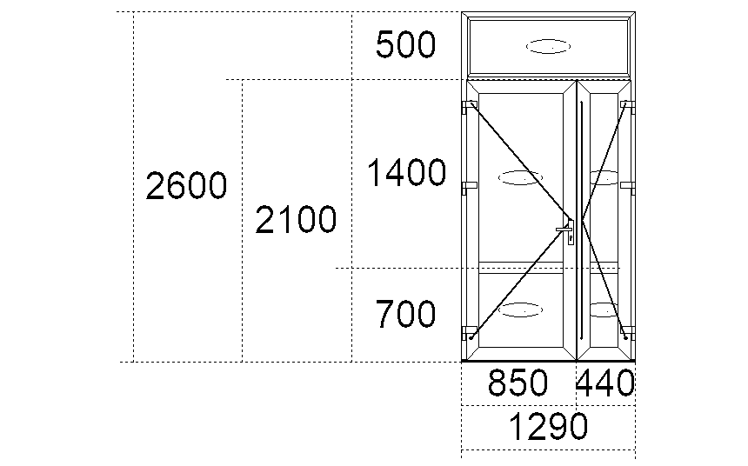 |  |  |  |  |  |  |  |  | Профіль: |  | (60 мм), T-Стулка 105, Арм. Квадрат 1,5 мм \ Поріг теплий 20мм AL
 |  |  |  |  |  |  |  |  | Склопакет: |  | ТП біла 24мм |  |  |  |  |  |  | 5 шт.
 |  |  |  |  |  |  |  |  | Фурнітура: |  | VORNE
 |  |  |  |  |  |  |  |  | Дренаж:
 |  |  |  |  |  |  |  |  | Коментар: |  | Поріг АЛ
Вхідні двері № 2 |  |  |  |  |  | 1.43 м*м |  |  | Кількість блоків: |  |  |  |  |  |  |  |  | 1 шт
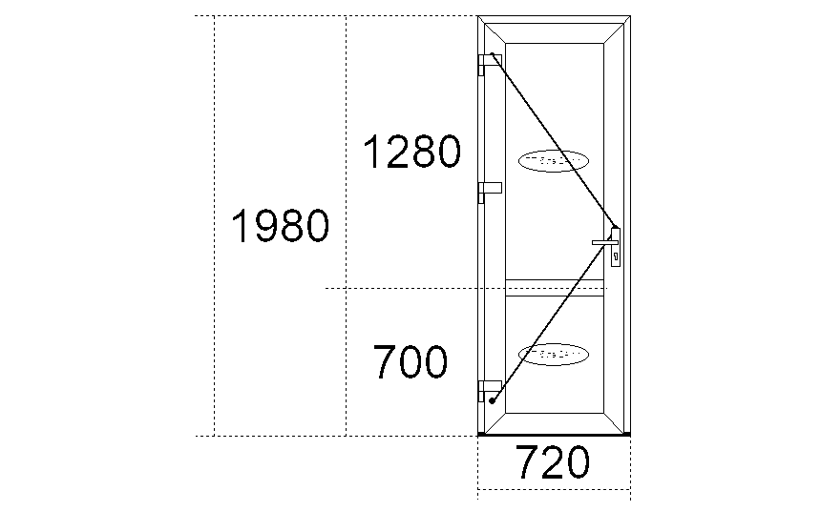 |  |  |  |  |  |  |  |  | Профіль: |  | (60 мм), T-Стулка 105, Арм. Квадрат 1,5 мм \ Поріг теплий 20мм AL
 |  |  |  |  |  |  |  |  | Склопакет: |  | ТП біла 24мм |  |  |  |  |  |  | 2 шт.
 |  |  |  |  |  |  |  |  | Фурнітура: |  | VORNE
 |  |  |  |  |  |  |  |  | Дренаж:
 |  |  |  |  |  |  |  |  | Коментар: |  | Поріг АЛ
Вхідні двері № 3 |  |  |  |  |  | 1.87 м*м |  |  | Кількість блоків: |  |  |  |  |  |  |  |  | 1 шт
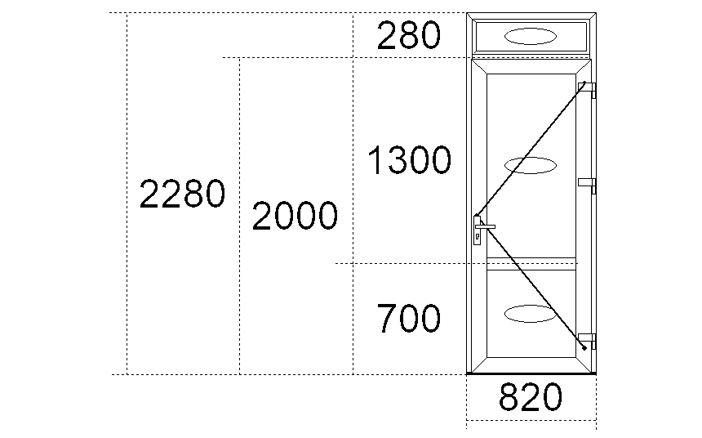 |  |  |  |  |  |  |  |  | Профіль: |  | (60 мм), T-Стулка 105, Арм. Квадрат 1,5 мм \ Поріг теплий 20мм AL
 |  |  |  |  |  |  |  |  | Склопакет: |  | ТП біла 24мм |  |  |  |  |  |  | 3 шт.
 |  |  |  |  |  |  |  |  | Фурнітура: |  | VORNE
 |  |  |  |  |  |  |  |  | Дренаж:
 |  |  |  |  |  |  |  |  | Коментар: |  | Поріг АЛ
Вхідні двері № 4 |  |  |  |  |  | 3.56 м*м |  |  | Кількість блоків: |  |  |  |  |  |  |  |  | 1 шт
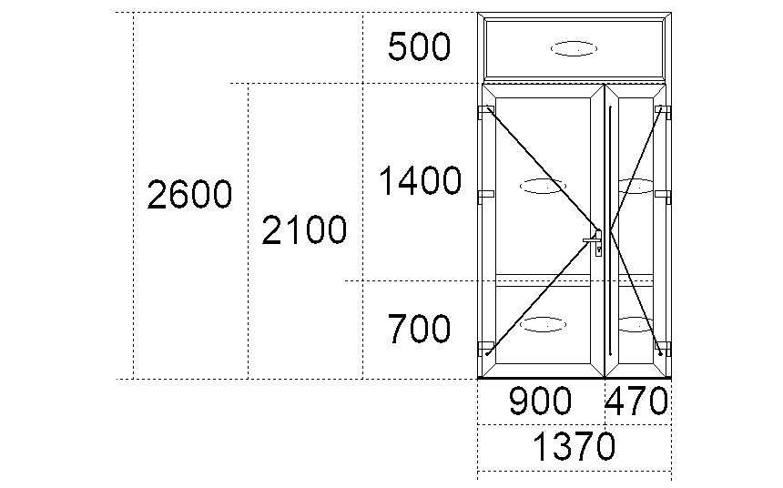 |  |  |  |  |  |  |  |  | Профіль: |  | (60 мм), T-Стулка 105, Арм. Квадрат 1,5 мм \ Поріг теплий 20мм AL
 |  |  |  |  |  |  |  |  | Склопакет: |  | ТП біла 24мм |  |  |  |  |  |  | 5 шт.
 |  |  |  |  |  |  |  |  | Фурнітура: |  | VORNE
 |  |  |  |  |  |  |  |  | Дренаж:
 |  |  |  |  |  |  |  |  | Коментар: |  | Поріг АЛ
Вхідні двері № 5 |  |  |  |  |  | 3.35 м*м |  |  | Кількість блоків: |  |  |  |  |  |  |  |  | 2 шт
 |  |  |  |  |  |  |  |  | Профіль: |  | (60 мм), T-Стулка 105, Арм. Квадрат 1,5 мм \ Поріг теплий 20мм AL
 |  |  |  |  |  |  |  |  | Склопакет: |  | ТП біла 24мм |  |  |  |  |  |  | 5 шт.
 |  |  |  |  |  |  |  |  | Фурнітура: |  | VORNE
 |  |  |  |  |  |  |  |  | Дренаж:
 |  |  |  |  |  |  |  |  | Коментар: |  | Поріг АЛ
Вхідні двері № 6 |  |  |  |  |  | 3.56 м*м |  |  | Кількість блоків: |  |  |  |  |  |  |  |  | 1 шт
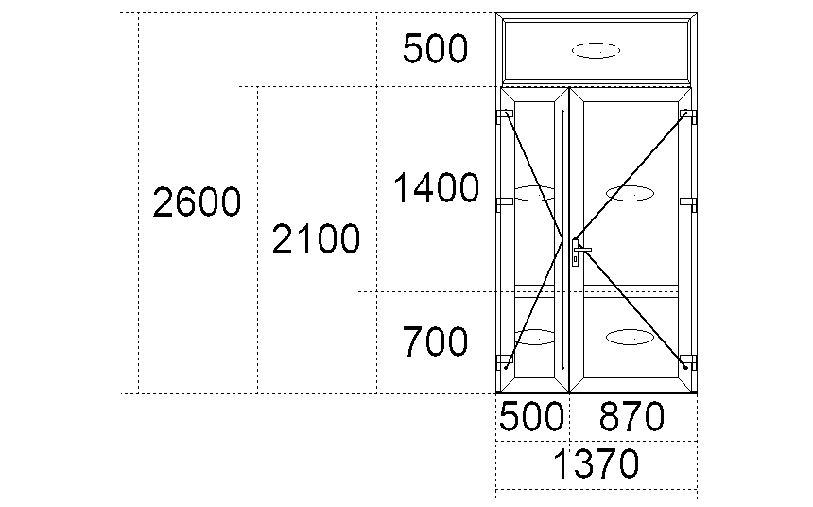 |  |  |  |  |  |  |  |  | Профіль: |  | (60 мм), T-Стулка 105, Арм. Квадрат 1,5 мм \ Поріг теплий 20мм AL
 |  |  |  |  |  |  |  |  | Склопакет: |  | ТП біла 24мм |  |  |  |  |  |  | 5 шт.
 |  |  |  |  |  |  |  |  | Фурнітура: |  | VORNE
 |  |  |  |  |  |  |  |  | Дренаж:
 |  |  |  |  |  |  |  |  | Коментар: |  | Поріг АЛ
Вхідні двері № 7 |  |  |  |  |  | 1.65 м*м |  |  | Кількість блоків: |  |  |  |  |  |  |  |  | 1 шт
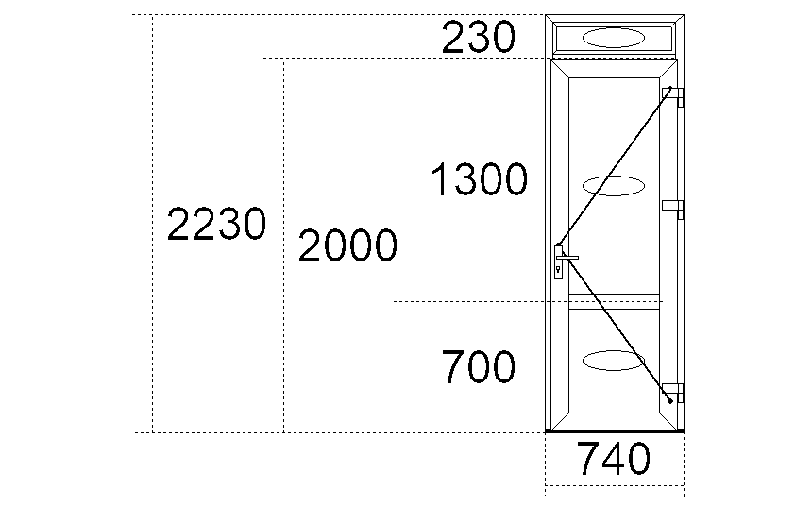 |  |  |  |  |  |  |  |  | Профіль: |  | (60 мм), T-Стулка 105, Арм. Квадрат 1,5 мм \ Поріг теплий 20мм AL
 |  |  |  |  |  |  |  |  | Склопакет: |  | ТП біла 24мм |  |  |  |  |  |  | 3 шт.
 |  |  |  |  |  |  |  |  | Фурнітура: |  | VORNE
 |  |  |  |  |  |  |  |  | Дренаж:
 |  |  |  |  |  |  |  |  | Коментар: |  | Поріг АЛ Замок Одноточ VORNE 16/25/92 мм,с защ Доппель-цилиндр с воротком 40/40мм
Вхідні двері № 8 |  |  |  |  |  | 1.88 м*м |  |  | Кількість блоків: |  |  |  |  |  |  |  |  | 2 шт
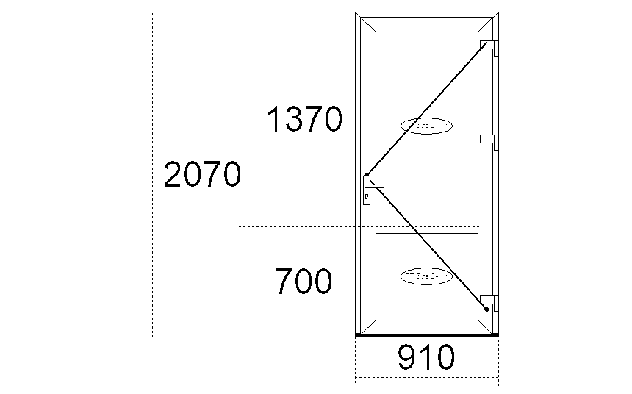 |  |  |  |  |  |  |  |  | Профіль: |  | (60 мм), T-Стулка 105, Арм. Квадрат 1,5 мм \ Поріг теплий 20мм AL
 |  |  |  |  |  |  |  |  | Склопакет: |  | ТП біла 24мм |  |  |  |  |  |  | 2 шт.
 |  |  |  |  |  |  |  |  | Фурнітура: |  | VORNE
 |  |  |  |  |  |  |  |  | Дренаж:
 |  |  |  |  |  |  |  |  | Коментар: |  | Поріг АЛ
Вхідні двері № 9 |  |  |  |  |  | 1.90 м*м |  |  | Кількість блоків: |  |  |  |  |  |  |  |  | 1 шт
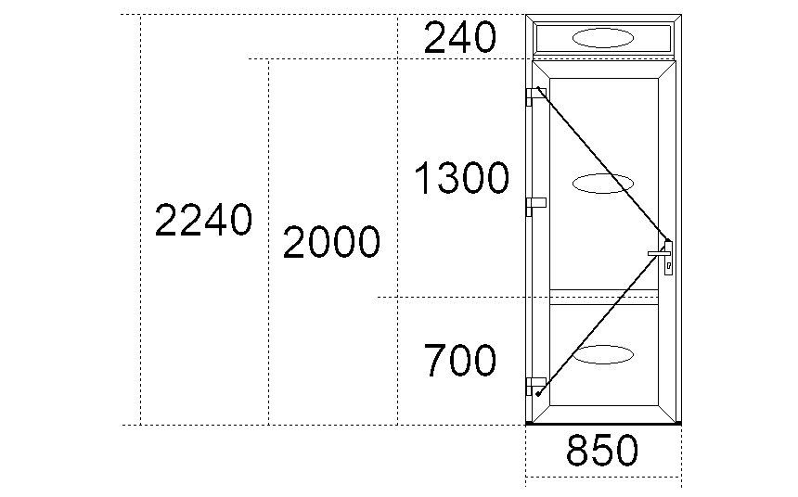 |  |  |  |  |  |  |  |  | Профіль: |  | (60 мм), T-Стулка 105, Арм. Квадрат 1,5 мм \ Поріг теплий 20мм AL
 |  |  |  |  |  |  |  |  | Склопакет: |  | ТП біла 24мм |  |  |  |  |  |  | 3 шт.
 |  |  |  |  |  |  |  |  | Фурнітура: |  | VORNE
 |  |  |  |  |  |  |  |  | Дренаж:
 |  |  |  |  |  |  |  |  | Коментар: |  | Поріг АЛ
Вхідні двері № 10 |  |  |  |  |  | 1.85 м*м |  |  | Кількість блоків: |  |  |  |  |  |  |  |  | 1 шт
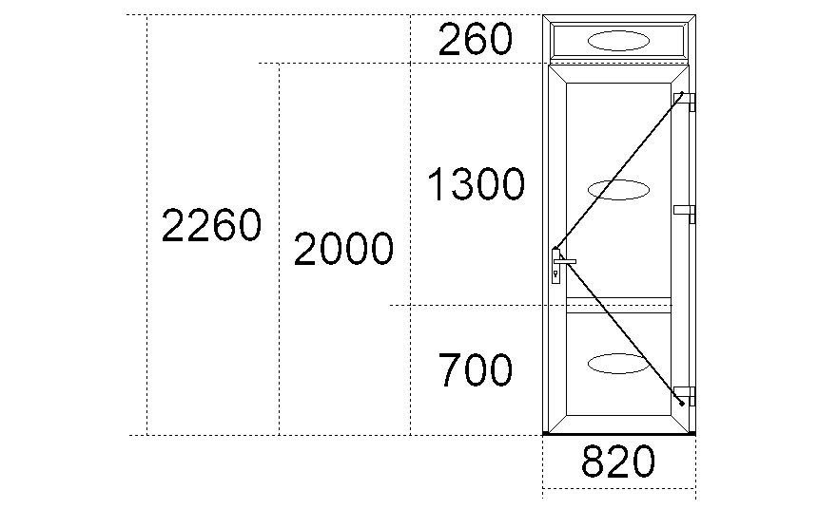 |  |  |  |  |  |  |  |  | Профіль: |  | (60 мм), T-Стулка 105, Арм. Квадрат 1,5 мм \ Поріг теплий 20мм AL
 |  |  |  |  |  |  |  |  | Склопакет: |  | ТП біла 24мм |  |  |  |  |  |  | 3 шт.
 |  |  |  |  |  |  |  |  | Фурнітура: |  | VORNE
 |  |  |  |  |  |  |  |  | Дренаж:
 |  |  |  |  |  |  |  |  | Коментар: |  | Поріг АЛ
Вхідні двері № 11 |  |  |  |  |  | 1.54 м*м |  |  | Кількість блоків: |  |  |  |  |  |  |  |  | 1 шт
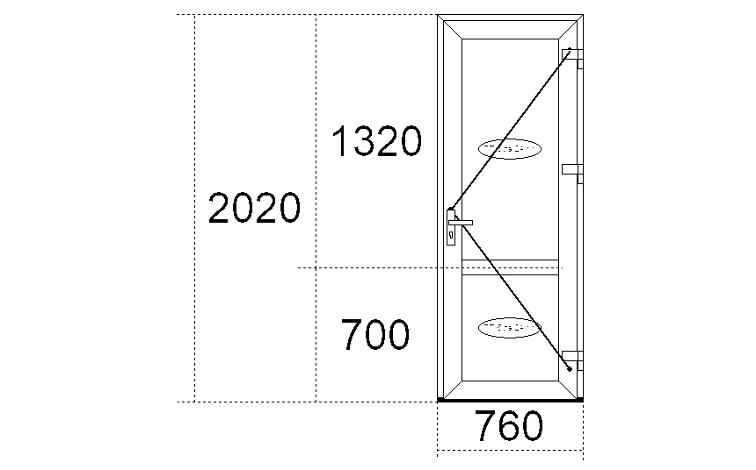 |  |  |  |  |  |  |  |  | Профіль: |  | (60 мм), T-Стулка 105, Арм. Квадрат 1,5 мм \ Поріг теплий 20мм AL
 |  |  |  |  |  |  |  |  | Склопакет: |  | ТП біла 24мм |  |  |  |  |  |  | 2 шт.
 |  |  |  |  |  |  |  |  | Фурнітура: |  | VORNE
 |  |  |  |  |  |  |  |  | Дренаж:
 |  |  |  |  |  |  |  |  | Коментар: |  | Поріг АЛ
Вхідні двері № 12 |  |  |  |  |  | 1.94 м*м |  |  | Кількість блоків: |  |  |  |  |  |  |  |  | 1 шт
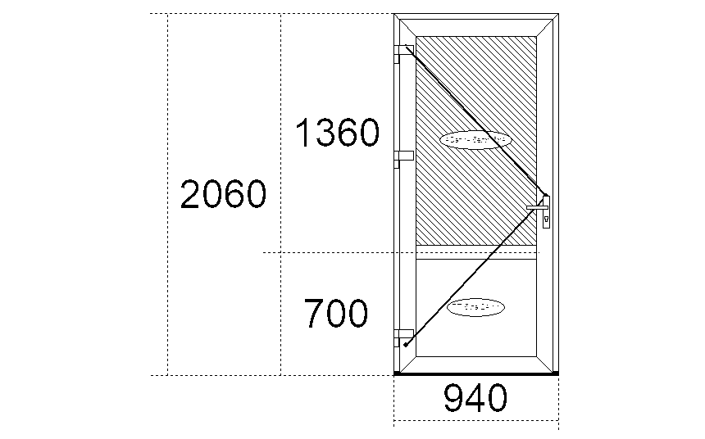 |  |  |  |  |  |  |  |  | Профіль: |  | (60 мм), T-Стулка 105, Арм. Квадрат 1,5 мм \ Поріг теплий 20мм AL
 |  |  |  |  |  |  |  |  | Склопакет: |  | 4Сатин белх16х4  ТП біла 24мм |  |  |  |  |  |  | 1 шт.  1 шт.
 |  |  |  |  |  |  |  |  | Фурнітура: |  | VORNE
 |  |  |  |  |  |  |  |  | Дренаж:
 |  |  |  |  |  |  |  |  | Коментар: |  | Поріг АЛ
Вхідні двері № 13 |  |  |  |  |  | 2.58 м*м |  |  | Кількість блоків: |  |  |  |  |  |  |  |  | 1 шт
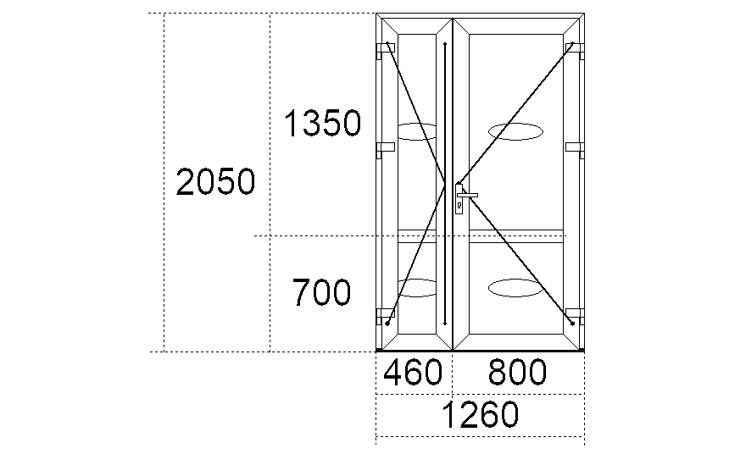 |  |  |  |  |  |  |  |  | Профіль: |  | (60 мм), T-Стулка 105, Арм. Квадрат 1,5 мм \ Поріг теплий 20мм AL
 |  |  |  |  |  |  |  |  | Склопакет: |  | ТП біла 24мм |  |  |  |  |  |  | 4 шт.
 |  |  |  |  |  |  |  |  | Фурнітура: |  | VORNE
 |  |  |  |  |  |  |  |  | Дренаж:
 |  |  |  |  |  |  |  |  | Коментар: |  | Порог АЛ
Вхідні двері № 14 |  |  |  |  |  | 2.88 м*м |  |  | Кількість блоків: |  |  |  |  |  |  |  |  | 1 шт
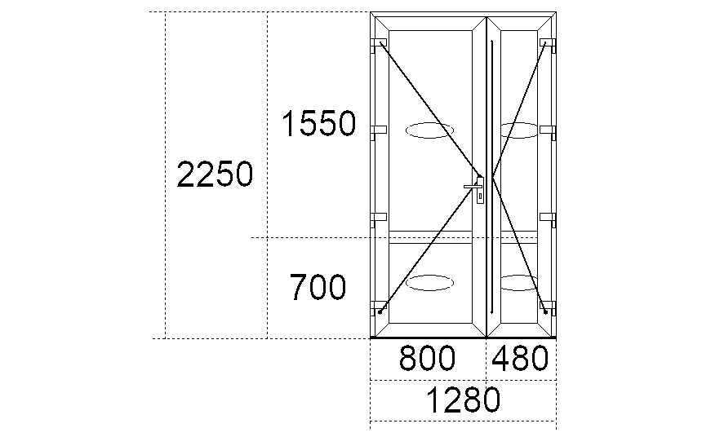 |  |  |  |  |  |  |  |  | Профіль: |  | (60 мм), T-Стулка 105, Арм. Квадрат 1,5 мм \ Поріг теплий 20мм AL
 |  |  |  |  |  |  |  |  | Склопакет: |  | ТП біла 24мм |  |  |  |  |  |  | 4 шт.
 |  |  |  |  |  |  |  |  | Фурнітура: |  | VORNE
 |  |  |  |  |  |  |  |  | Дренаж:
 |  |  |  |  |  |  |  |  | Коментар: |  | Порог АЛ
Вхідні двері № 15 |  |  |  |  |  | 3.28 м*м |  |  | Кількість блоків: |  |  |  |  |  |  |  |  | 1 шт
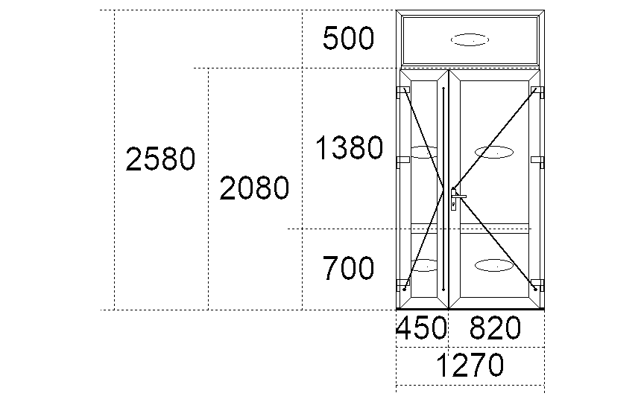 |  |  |  |  |  |  |  |  | Профіль: |  | (60 мм), T-Стулка 105, Арм. Квадрат 1,5 мм \ Поріг теплий 20мм AL
 |  |  |  |  |  |  |  |  | Склопакет: |  | ТП біла 24мм |  |  |  |  |  |  | 5 шт.
 |  |  |  |  |  |  |  |  | Фурнітура: |  | VORNE
 |  |  |  |  |  |  |  |  | Дренаж:
 |  |  |  |  |  |  |  |  | Коментар: |  | Порог АЛ
Вхідні двері № 16 |  |  |  |  |  | 3.07 м*м |  |  | Кількість блоків: |  |  |  |  |  |  |  |  | 1 шт
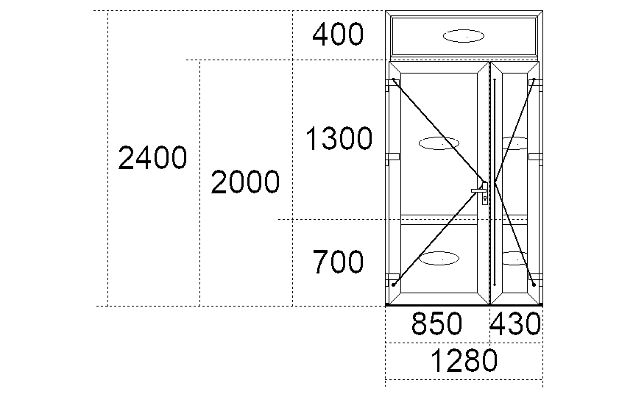 |  |  |  |  |  |  |  |  | Профіль: |  | (60 мм), T-Стулка 105, Арм. Квадрат 1,5 мм \ Поріг теплий 20мм AL
 |  |  |  |  |  |  |  |  | Склопакет: |  | ТП біла 24мм |  |  |  |  |  |  | 5 шт.
 |  |  |  |  |  |  |  |  | Фурнітура: |  | VORNE
 |  |  |  |  |  |  |  |  | Дренаж:
 |  |  |  |  |  |  |  |  | Коментар: |  | Порог АЛ
Вхідні двері № 17 |  |  |  |  |  | 1.97 м*м |  |  | Кількість блоків: |  |  |  |  |  |  |  |  | 1 шт
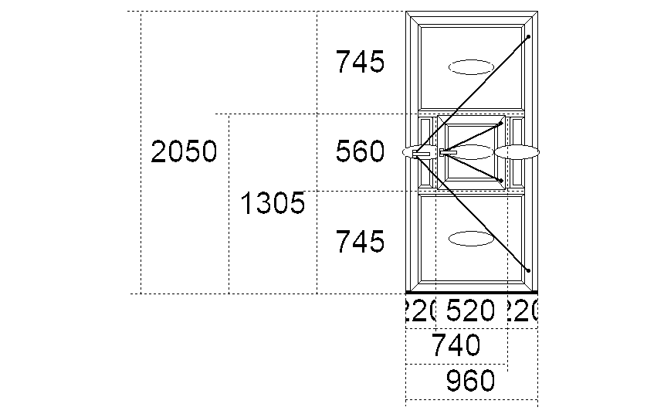 |  |  |  |  |  |  |  |  | Профіль: |  | (60 мм), T-Стулка 105, Арм. Квадрат 1,5 мм \ Поріг теплий 20мм AL
 |  |  |  |  |  |  |  |  | Склопакет: |  | ТП біла 24мм |  |  |  |  |  |  | 5 шт.
 |  |  |  |  |  |  |  |  | Фурнітура: |  | VORNE
 |  |  |  |  |  |  |  |  | Дренаж:
 |  |  |  |  |  |  |  |  | Коментар: |  | Порог АЛ
Вікно № 1 |  |  |  |  |  | 2.38 м*м |  |  | Кількість блоків: |  |  |  |  |  |  |  |  | 1 шт
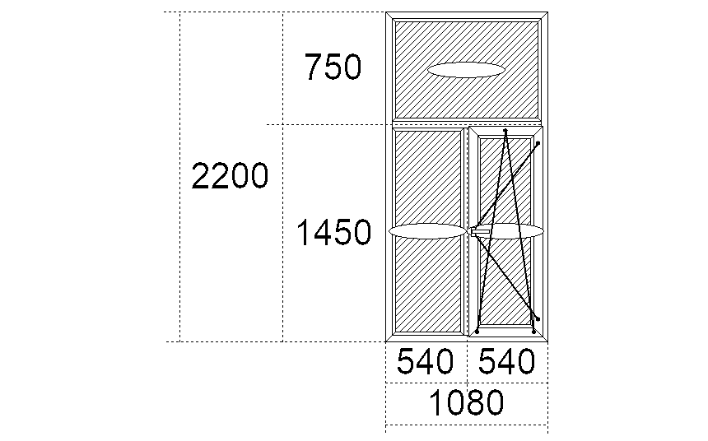 |  |  |  |  |  |  |  |  | Профіль: |  | (70 мм),Білий , Арм. Квадрат 1,5 мм
 |  |  |  |  |  |  |  |  | Склопакет: |  | 4iх14_Arх4х14_Arх4i |  |  |  |  |  |  | 3 шт.
 |  |  |  |  |  |  |  |  | Фурнітура: |  | AXOR
 |  |  |  |  |  |  |  |  | Дренаж: |  | Вниз
 |  |  |  |  |  |  |  |  | Коментар:

З метою перевірки відповідності фактичних обсягів робіт, учасник повинен здійснити обстеження об’єкта. За результатами обстеження складається акт, за участю уповноважених представників замовника та учасника, підписаний в період уточнення. Акт подається учасником у складі пропозиції.

